产品型号 |  | T系列DC-P1.56 |  |  | LED灯种类 |  | 国星表贴（SMD1010）
（1）LED管芯参数 |  | 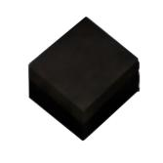
序号 | 发光颜色 |  |  | 发光强度 |  | 主波长 |  | 封装
1 | 红色（测试条件：5mA，2.0V） |  |  | 22mcd |  | 620nm |  | 国星
2 | 绿色（测试条件：2mA，3.0V） |  |  | 38mcd |  | 520nm |  | 国星
3 | 蓝色（测试条件：2mA，3.0V） |  |  | 5mcd |  | 470nm |  | 国星
（2）像素点参数 |  |  |  |  | 为使配色达到最佳的白平衡效果，要求各种颜色亮度的配色比例为 R：G：B/3：6：1。
1 | LED灯种类 |  |  |  | SMD1010
2 | 点间距 |  |  |  | 1.56mm
3 | 像素点组成 |  |  |  | 1R1G1B
（3）模组技术参数 |  |  | 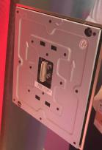
1 | 模组分辨率(宽×高) |  |  |  | 96像素×108像素
2 | 模组尺寸(宽×高) |  |  |  | (宽)150mm×( 高)168.75mm×（厚）17mm
3 | 面罩尺寸 |  |  |  | 无
（4）箱体技术参数 |  |  | 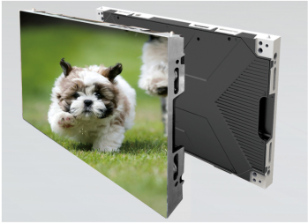
1 | 箱体分辨率(宽×高) |  |  |  | 384像素×216像素
2 | 模组分布(宽×高) |  |  |  | 4×2
3 | 模组间平整度 |  |  |  | ≤0.1mm
4 | 箱体尺寸（宽×高×厚） |  |  |  | 600mm×337.5mm×38mm
5 | 箱体重量 |  |  |  | 11Kg/箱体
6 | 安装方式 |  |  |  | 背架安装/吊装/贴墙安装/内弧安装
7 | 维护方式 |  |  |  | 前维护
（5）屏体技术参数
1 | 点密度 |  |  |  | 409800点/ m²
2 | 亮度（白场色温6500K） |  |  |  | 200cd~800cd/ m²可调
3 | 水平视角/垂直视角 |  |  |  | 140°/140°
4 | 平整度 |  |  |  | ≥98%
5 | 色度均匀性 |  |  |  | ±0.003 Cx,Cy之内
6 | 最高对比度 |  |  |  | 5000:1
7 | 防护等级 |  |  |  | 背面：IP41 正面：IP41
（6）系统控制参数
1 | 信号颜色处理位数 |  |  |  | 红、绿、蓝各≥16bit
2 | 驱动方式 |  |  |  | 集创北方2163/2065或者MBI5244 恒流驱动
3 | 换帧频率 |  |  |  | 60帧/秒 高刷支持3D：120帧/秒
4 | 刷新率 |  |  |  | 高刷≤3840Hz
6 | 屏体色温 |  |  |  | 2000K～9500K可调
7 | 亮度调节 |  |  |  | 手动/自动/程控
8 | 像素校正 |  |  |  | 配备亮度与色度逐点校正
9 | 控制方式 |  |  |  | 同步控制
10 | 控制距离 |  |  |  | 超五类双绞网线, 超过100米使用光纤传输
11 | 软件接口 |  |  |  | Windows XP /7/8/10
12 | 信号输入 |  |  |  | HDMI、DVI（可扩展接口）
（7）屏体运行参数
1 | 工作电压 |  |  |  | AC：110V~240V DC：240V-36V
2 | 峰值功率 |  |  |  | ≤500W/ m²
3 | 平均功率 |  |  |  | 100W/ m²～300W/ m²
4 | 连续工作时间 |  |  |  | ≥7×24hrs，支持连续不间断显示
5 | 平均无故障工作时间 |  |  |  | ≥10000小时
6 | LED寿命 |  |  |  | 10万小时
7 | 离散失控点 |  |  |  | ≤0.0001，出厂时为0
8 | 连续失控点 |  |  |  | 0
9 | 盲点率 |  |  |  | ≤0.0001，出厂时为0
10 | 屏幕温升（使用运行状态） |  |  |  | ≤5度
11 | 运行环境温度 |  |  |  | -10℃～60℃
12 | 运行环境湿度 |  |  |  | 10％～90％RH，无凝结
注：参数指标根据项目的具体情况会有变化（产品按照提交合同规格书为准）

